SV W e y e r Frühjahr 2018
Sehr geschätzte Unterstützer unseres
SV Weyer NACHWUCHS
Der SV Weyer ist mit seinem Trainerteam sehr bemüht, eine sehr gut funktionierende Nachwuchsarbeit zu leisten, um damit dem langfristigen Bedarf an Spieler selber nach kommen zu können.
Herzlichen DANK, dass Sie sich bereit erklärt haben, unseren SV Weyer Nachwuchs mit einer großzügigen Spende von € 100.- zu unterstützen. Ihre Spende hilft uns sehr, die laufenden Kosten für unsere Nachwuchsarbeit abdecken zu dürfen.
Als Gegenleistung erhalten Sie ihren namentlichen Eintrag auf unserer neuen Unterstützer Tafel, welche am Clubhaus angebracht ist. Weiteres erhalten Sie bei Vorlegen dieses Schreibens an der Kassa unserer Anlage ihre „Unterstützer-JAHRESKARTE“ für Gratis Eintritte bei allen SV Weyer Heimspielen im Kalenderjahr 2018 ausgehändigt. 1 Gratis Getränk für Sie bei 1 Heimspiel 2018 ist ebenfalls inkludiert.
Wir freuen uns sehr, Sie bei unseren zahlreichen Veranstaltungen begrüßen zu dürfen.
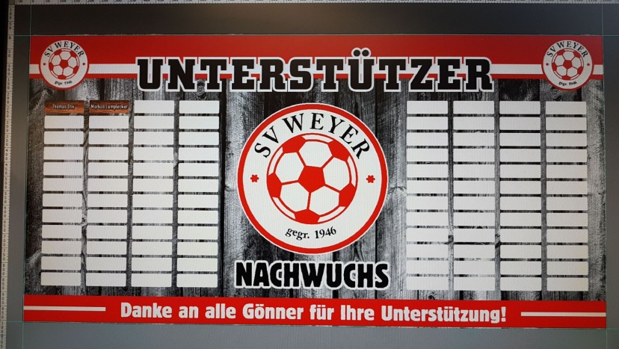
Herzlichen Dank für Ihr Vertrauen und sportliche Grüße, Ihr SV Weyer

